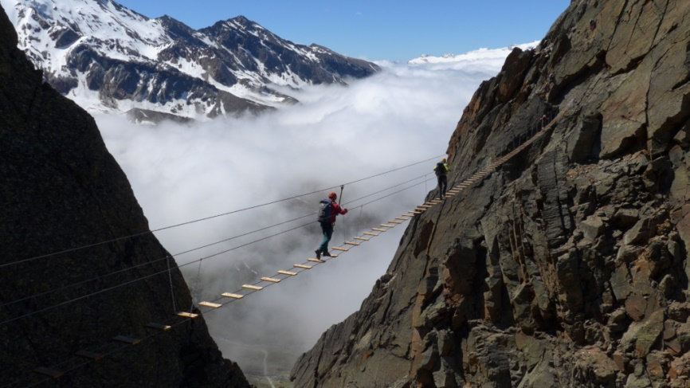
Klettersteig
Jägihorn
3206 m. ü. M.

J

Ein richtiger Dreitausender!
Der höchstgelegene und wohl schönste Klettersteig der Westalpen, mit einer grandiosen Aussicht auf die Bergwelt - vom Weissmies bis zum Montblanc-Gebiet.
Eine Top-Tour, die hält, was sie verspricht.

Datum: Sa 2. Sept. 2017
Treffpunkt: 7.10 Uhr Talstation Kreuzboden Hohsaas (Saas-Grund)
Dauer: ca. 7-8h
Voraussetzungen: Klettersteigerfahrung empfehlenswert
Kosten: Gipfelwein & Anteil von CHF 15.- für das Bahnbillet
übernimmt der OLTV – Rest geht zu Lasten der Teilnehmer
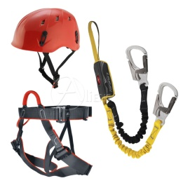
Hinweis: max. 10 Personen
Mitnehmen: Klettersteigset (bestehend aus 3 Teilen)
Klettersteighandschuhe,
lange Hose, Sonnenbrille, ….
Verpflegung aus dem Rucksack

Anmeldung: spätestens bis am 27. August ’17 an
sarah_zizzo@yahoo.de oder SMS an 079 / 450 74 03
bei zweifelhafter Witterung wird eine SMS verschickt.
Bitte bei deiner Anmeldung Handynummer angeben!!!

